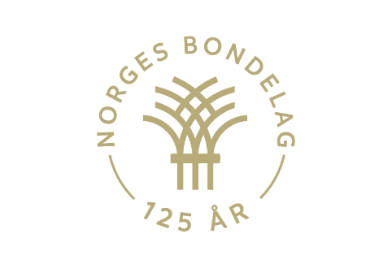

Informasjon til barnehager
Bli med og dyrk landet

Norges Bondelag er 125 år i 2021, og i den forbindelse ønsker vi å invitere barnehager over hele landet med på prosjektet Vi dyrker landet. Vi ønsker å la barna bli bedre kjent med landbruket og lære om matens vei fra jord til bord. Bondelaget kan bidra med innkjøp av såfrø/planter, utstyr, jord, pallekarmer, råd og veiledning og kanskje noe praktisk hjelp. Hva som kan dyrkes og på hvilken måte finner dere ut av i samarbeid med det lokale bondelaget.
Vi dyrker landet er et prosjekt som kan bidra til å oppfylle mange av målene som ligger i barnehagens rammeplan. Bærekraftig utvikling en del av verdigrunnlaget til barnehagen og barna skal lære å ta vare på seg selv, hverandre og naturen, og gjøre erfaringer med å gi omsorg og ta vare på omgivelsene og naturen.
Under vil vi spesielt trekke fram noen av fagområdene, men det er i grunnen bare fantasien som setter grenser for hvordan alle fagområdene kan være relevante for prosjektet.
Under fagområdet natur, miljø og teknologi skal barnehagen legge til rette for at barna kan få et mangfold av naturopplevelser og få oppleve naturen som arena for lek og læring. Barnehagen skal legge til rette for at barna kan forbli nysgjerrige på naturvitenskapelige fenomener, oppleve tilhørighet til naturen og gjøre erfaringer med bruk av teknologi og redskaper.
Innenfor fagområdet nærmiljø og samfunn skal barnehagen bidra til kunnskap om og erfaring med lokale tradisjoner, samfunnsinstitusjoner og yrker slik at barna kan oppleve tilhørighet til nærmiljøet, og under fagområdet kropp, bevegelse, mat og helse skal barna få mulighet til å sanse, oppleve, leke, lære og skape med kroppen som utgangspunkt. Gjennom medvirkning i mat- og måltidsaktiviteter skal barna motiveres til å spise sunn mat og få grunnleggende forståelse for hvordan sunn mat kan bidra til god helse.
Gjennom Vi dyrker landet får barna være med å kjenne på jorda, se hvordan det spirer og gror, og smake og lukte på de ferdige produktene. Prosjektet egner seg for alle aldersgrupper og kan danne grunnlag for mange gode samtaler, felles undring, lek, læring og mestring. Det kan følges over tid og være et fellesskapsprosjekt for både barn og voksne i barnehagen, og vi håper dette er av interesse for dere.

